Информационные технологии в 21 веке постоянно совершенствуются и в то же время становятся всё более доступными.

Педагогу в современном мире очень нелегко сохранять свой высокий профессиональный уровень без использования этих технологий. Недаром одним из основных критериев оценки профессионализма при аттестации является владение современными образовательными технологиями, включающими в себя, в том числе, и использование компьютера.

Учителя – дефектологи, работающие с детьми с особыми возможностями здоровья, также не отказываются от различного рода инноваций в профессии.

Работа с детьми дошкольного возраста является одним из самых сложных направлений в коррекционном обучении. Как известно, чем раньше начата коррекционная работа, тем вероятнее, что ребенок к школьному возрасту сможет овладеть некоторыми учебными навыками, умением слушать и понимать инструкции учителя.

Специфика учреждения, в котором мы работаем, в том, что контингент обучающихся и воспитанников - дети с различными синдромами аутизма, имеющие сложный дефект развития:интеллектуальную недостаточность различной степени выраженности, речевую патологию, соматическую патологию, нарушения опорно-двигательного аппарата.

Специфические особенности нарушения психического развития детей вызывают трудности при организации процесса обучения. Усвоение учебного материала и освоение социальных навыков носит неравномерный и избирательный характер. Приобретаемые знания, умения и навыки с большим трудом переносятся и используются в реальной жизни.

В современных условиях деятельности дошкольного образовательного учреждения приоритетным направлением является взаимодействие с семьей. Сотрудничество педагогов и родителей позволяет лучше узнать ребёнка, посмотреть на него с разных позиций, увидеть в разных ситуациях и помочь в понимании его индивидуальных особенностей.

Сегодня очень многие родители плотно заняты на работе, что приводит к сокращению времени, которое мамы и папы должны уделять воспитанию и образованию своих детей. Поэтому педагоги вынуждены искать новые пути взаимодействия с семьями воспитанников. И тогда на помощь приходят новые технические, информационные, аудиовизуальные средства и специфические педагогические технологии, основанные на применении современных информационно-компьютерных средств.

Компьютер, мультимедийные средства могут стать мощным техническим средством обучения, средством коммуникации, необходимыми для совместной деятельности педагогов, родителей и дошкольников.

В любом дошкольном учреждении наиболее распространенными остаются коллективные формы взаимодействия педагога с родителями (проведение родительских собраний, обучающих семинаров, Университета для родителей). Педагогами и психологами используются также групповые (групповые консультации, тренинги, практические занятия) и индивидуальные (консультирование, беседа, переписка) формы работы. Использование средств мультимедиа в организации взаимодействия учителей - дефектологов с родителями позволяет привлекать больше мам и пап к участию в образовательно-воспитательном процессе. Специалисты раскрывают несколько путей применения компьютерных технологий в процессе взаимодействия педагогов с родителями воспитанников. В качестве таких путей выделяют:

- применение программы Power Point;



- применение программы Move Maker;

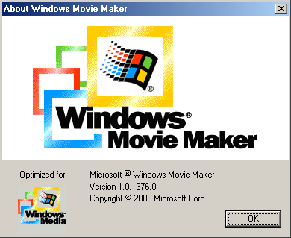

- организация on-line взаимодействия.

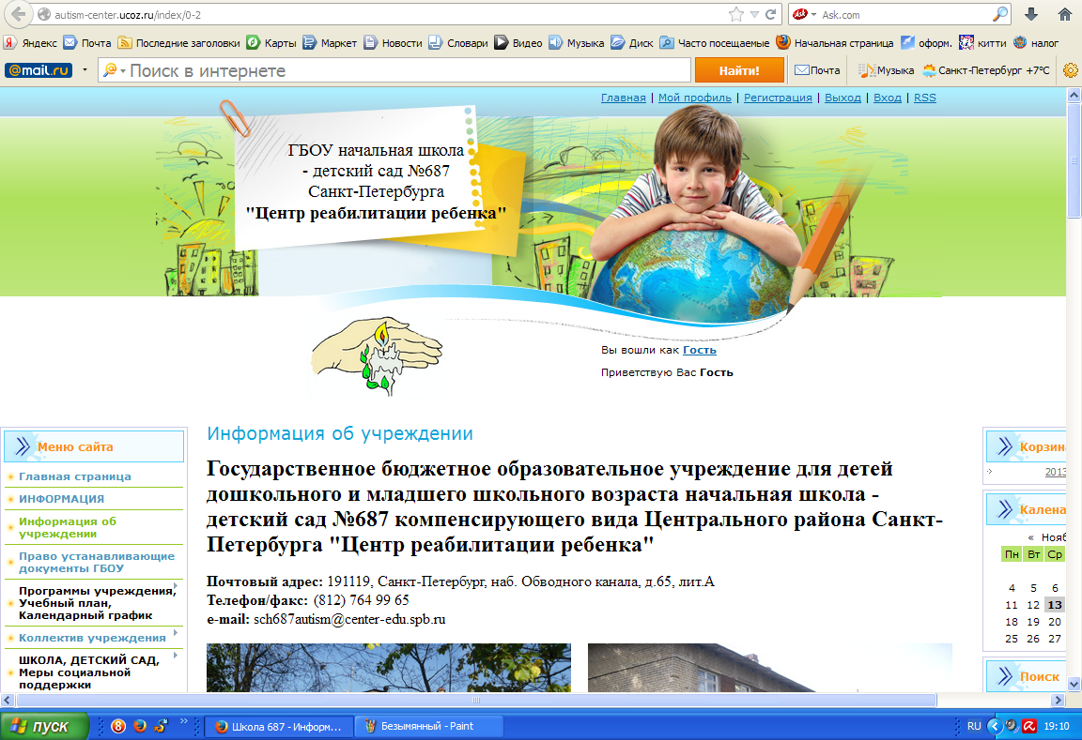

Во время проведения родительских собраний большую помощь оказывают **компьютерные презентации**, составленные **в Power Point.** Благодаря презентациям мы, педагоги, получаем возможность представить не только основные теоретические сведения, аналитический материал (графики, диаграммы по результатам успеваемости, результаты анкетирования и т.д.), но и продемонстрировать слайд-шоу о проведенных мероприятиях в группе и детском саду. Современные возможности использования программы Power Point позволяют включить определенные кадры из фильмов, которые несли бы для родителей дополнительную информацию, касающуюся воспитания ребенка. Информация, полученная таким образом, родителями лучше усвоится и сохранится в памяти гораздо дольше.

Используя интерес аутичных детей к изображениям на экране компьютера, мы создали цикл презентаций по всем лексическим темам. Учитывая специфику наших воспитанников, мы постарались сделать презентации яркими для восприятия и доступными для понимания. Во время ознакомления с новой темой или во время обобщающего занятия по теме мы обязательно просматриваем с детьми презентацию.



Диск с записанными на него презентациями мы обязательно передаём родителям. Содержание диска помогает познакомить родителей с программным материалом и помочь им закрепить с детьми дома изученное в детском саду. Презентации озвучены учителем. Дети лучше реагируют на знакомый голос. В то же время при повторном просмотре звук можно отключать, добиваясь самостоятельных высказываний ребёнка.

Для аналогичных целей создаются презентации по сенсорному развитию и формированию элементарных математических представлений. Так же в помощь родителям мы записали диск с речедвигательными упражнениями.

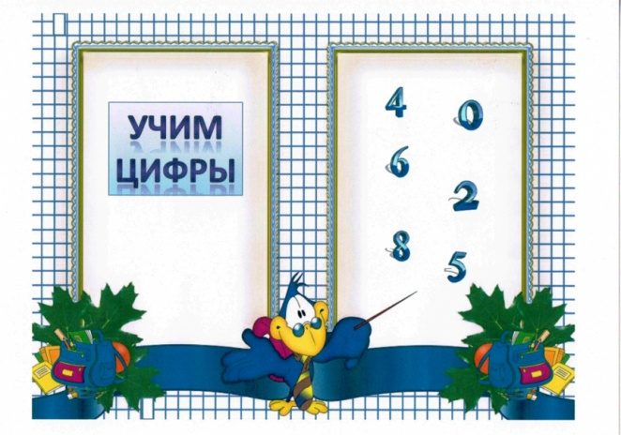

По отзывам родителей, дети с удовольствием просматривают материал в свободное время и даже летом, во время каникул.

Преобладающая часть родителей — не профессиональные педагоги. Зачастую они испытывают затруднения в организации развивающих домашних занятий, недостаточно информированы о конкретных методах и приемах работы с детьми и испытывают дефицит времени для консультирования у специалистов.

Поэтому в работе с родителями мы поставили перед собой следующие задачи:

- создание условий для оказания информационной помощи для родителей в доступной и удобной форме;

- обучение родителей различным методам и приемам работы с детьми;

- обеспечение преемственной связи между образовательным учреждением семьей.

Значительно расширяют возможности организации эффективного общения с родителями Интернет-ресурсы, например, **создание сайта учреждения.**

На этом сайте любой родитель получает возможность познакомиться с особенностями образовательно-воспитательного процесса в ГБОУ, традициями, узнать последние новости и, таким образом, быть всегда в курсе всех происходящих в детском саду событий.

На сайте нашего учреждения размещаются не только текстовые материалы, но и фото, и видеоподборки по итогам проведения воспитательных мероприятий. На самом сайте организовано несколько отдельных подсайтов различных специалистов, работающих с детьми.

Таким образом, успешность педагогического взаимодействия дошкольного учреждения и семьи сегодня во многом зависит от того, насколько педагоги используют в своей работе новые информационно-коммуникационные технологии, имеющие огромный потенциал, призванный заинтересовать родителей и создать условия для их активного участия в коррекционно-образовательном процессе.